 

Campagne Guillaume

Gouyer Thomas

PEIP 2

Groupe 1

Polytech’ Nice Sophia

Année universitaire 2019/2020

Projet d’arduino : Aile volante

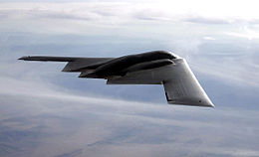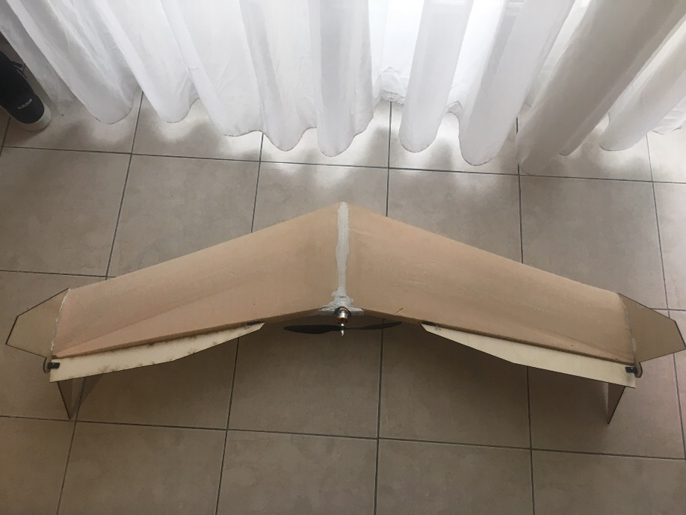

Présenté le mercredi 11 mars à 14h30.

Encadrant: M. Pascal Masson

Sommaire :

Cahier des charges………………………………..…….…….pages 3-5

Planning………………………………………………………………….page 6

Retour sur expérience…………………………………………….page 7

Apports personnels…….………………………………………..page 8

Conclusion………….………………………………………………..page 9

Bibliographie………………………………………………………page 10

Cahier des charges

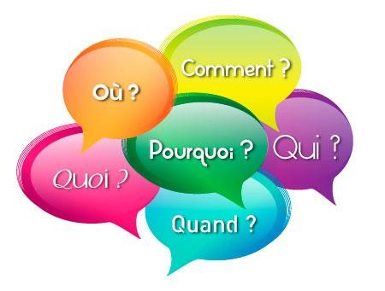

# Le programme initial

# Présentation du projet et fonctionnalités

Notre objectif est de concevoir une aile volante à usage récréatif capable de voler en extérieur. Au niveau des fonctionnalités, cette aile devra être capable d’effectuer des virages serrés et des loopings à partir des ordres envoyés par l’utilisateur depuis le sol par communication sans fil. La possibilité de larguer des objets en vol sera aussi intégrée à notre projet. Certains paramètres de vol seront relevés par l’engin : humidité, température, altitude, vitesse et visibles par l’utilisateur. Une caméra permettra à l’utilisateur de suivre en direct le déplacement de son aile et d’avoir une vision d’ensemble depuis la position de l’aile.

En option : Si le temps nous le permet, il serait envisageable d’intégrer à notre aile volante l’option atterrissage vertical et ailes rétractables lors d’un vol à haute vitesse. De même, l’option vol de nuit avec une installation de phares serait étudiée. Un mode d’arrêt d’urgence avec un déploiement de parachute afin de ralentir la chute de l’engin est aussi possible.

# Besoins et contraintes liés au projet

Notre aile volante devra déjà avoir un poids bien réparti pour éviter les déséquilibres en vol et aussi une masse totale assez limitée. L’envergure de l’aile sera de 1m et sa masse maximale de 1,5kg. L’aile devra être suffisamment stable en vol et ne pas ne pas subir trop violement les mouvements de masses d’air afin que la vue caméra soit plus agréable et que les mouvements soient mieux gérés. Les ailes possèderont une forme aérodynamique favorisant la portance de l’appareil. Celui-ci doit être capable de planer pendant une certaine distance en cas d’arrêt brusque du moteur.

La plus grande partie de cette masse va donc correspondre aux 2 batteries et au moteur propulseur de l’engin. Le moteur disposera d’une hélice d’environ 10 cm de diamètre. L’utilisation de balsa (un bois très léger) pour les bords d’attaques et de toile pour les parties du fuselage moins exposées en cas de crash ou d’atterrissage. L’aile devra bien évidement être capable de résister à des chocs plus ou moins violents avec le sol. Une gestion précise des volets à chaque étape du vol sera bien évidemment essentielle. Ces mêmes volets seront aussi bien capables de freiner l’aile lors de l’atterrissage que d’orienter l’avion dans ses manœuvres, 4 servomoteurs seront donc nécessaires. La communication sans fil devra être en mesure de transmettre les informations à l’aile volante dans un rayon de 2 km. Les capteurs seront situés dans la partie centrale de l’aile. De même, le moteur sera situé à l’arrière de l’aile afin de diminuer le risque de rupture de l’hélice en cas de choc et augmenter la sécurité de l’utilisateur.

**Récapitulatif théorique:**

|  |  |  |  |  |  |
| --- | --- | --- | --- | --- | --- |
| Matériaux | Moteur | Energie | Communication  RF | Capteurs | Dimensions |
| Balsa | 4 servomoteurs | 2 batteries | Module Lora | Humidité, température | 1 mètre d’envergure |
| Toile | Un brushless drone |  |  | Altitude, vitesse | 1,5 kg maximum |

**Récapitulatif réel :**

|  |  |  |  |  |  |
| --- | --- | --- | --- | --- | --- |
| Matériaux | Moteur | Energie | Communication  RF | Capteurs | Dimensions |
| Polystyrène | 2 servomoteurs | Une batterie | Télécommande + récepteur | Humidité, température,  photorésistance | 1 ,20 mètre d’envergure |
| Contreplaqué | Un moteur brushless de drone + un controleur |  |  | Module pour carte SD | 1.075 kg |

**Le projet à son terme:**

Pendant ces mois de travail, nous avons pu répondre à de nombreux critères du cahier des charges. En effet, la partie communication radiofréquence entre la télécommande et l’aile est opérationnelle. Les volets sont efficaces, ils permettent une réelle direction de l’aile (en tout cas pour les tests en vol que nous avons effectués). L’aile peut donc être dirigée par un opérateur au sol. Cette partie repose sur une conversion du signal envoyé par les joysticks de la télécommande. Ainsi, ce code convertit le signal initial reçu en pulseIn dans le but de le redistribuer sous forme de PWM pour notre moteur et sous forme d’angles pour les servomoteurs.

De plus, les capteurs, dont nous disposons afin d’effectuer des relevés en vol, sont codés et branchés. Après un vol, les données de température, d’humidité ou de luminosité peuvent être récupérées à partir de la carte SD qui leur est attribuée. Cette partie se sert d’une carte arduino auxiliaire, la plupart des pins de la première étant déjà utilisés.

De surcroit, l’autonomie électrique qui était sous entendue dans le cahier des charges a été respectée. Ainsi, l’aile peut bien évidemment se passer d’un branchement sur secteur et se contenter de l’alimentation d’une batterie unique. Les simulations de fonctionnement du moteur, des servomoteurs et du module radiofréquence (pour la plupart fait au sol) semblaient indiquer une autonomie convenable. La gestion des câblages dans l’aile était également un enjeu majeur de ce projet. La gestion globale du poids en dépendait. Tous les câbles passent dans l’aile ou bien se situent à l’intérieur de notre boitier électronique (au niveau du ventre de l’appareil). Leur nombre et leur longueur ont été réduits au maximum. De plus, la structure globale de l’engin est finalisée. La forme des ailes est conforme à ce que l’on peut attendre d’un avion (enseignement hydrodynamique PeiP1). De même, dans le but de limiter le mouvement de rotation forcément induit par notre unique moteur, nous avons même installé des dérives verticales au bout de chacune des ailes. Ainsi, la stabilité de notre aile est optimisée. La position au sol verticale (l’aile reposant alors sur les dérives) permet un accès facile aux différents composants du boitier électronique de notre aile. Ce boitier possède amplement la place nécessaire pour y positionner les fonctions vitales de l’appareil mais également un espace supplémentaire en cas d’ajout des différents capteurs.

**Les retranchements apportés au cahier des charges :**

Au cours du déroulement du projet, nous avons été amenés à ne pas respecter le cahier des charges en plusieurs points, et ce, pour différents motifs. En premier lieu, concernant la partie principale du cahier des charges, nous n’avons pas pu traiter la capacité de larguer des objets en vol ou de filmer nos déplacements. En effet, cette fonctionnalité implique un ajout de matériel électronique (au moins un servomoteur supplémentaire) et des ajouts structurels à notre aile (boites supplémentaires, etc…). Or, étant donné la puissance de notre moteur brushless, nous avons jugé plus raisonnable de ne pas surcharger notre aile. D’autant plus que celle-ci n’avait pas encore pu être testée. De même, son équilibre et sa solidité risquaient d’être mis en péril par de tels ajouts. Par la suite, nous avons pu confirmer ces appréhensions car notre aile s’est révélée incapable de décoller par ses propres moyens, alors même que ces modules n’étaient pas présents.

A propos des options, les raisons précédentes sont aussi valables pour le parachute. En outre, les ailes rétractables ne sont tout simplement pas envisageables compte tenu de notre modèle actuel. Il aurait fallu partir sur un projet beaucoup plus complexe, et ce, depuis le début du projet. Néanmoins, l’atterrissage vertical est peut-être possible, cependant, nous n’avons pas effectué suffisamment d’essais en vol pour le déterminer. En effet, sa fragilité est un autre point du cahier des charges qui n’a pas été correctement respecté, et ce, de par l’envergure de l’aile et son matériau : le polystyrène extrudé.

De plus, nous n’avons pas eu le temps d’installer les capteurs dans l’aile. Le but principal de ces dernières semaines étant de parvenir à décoller, nous avons un peu délaissé l’installation et la fixation de cette partie.

Planning prévu/Planning final:

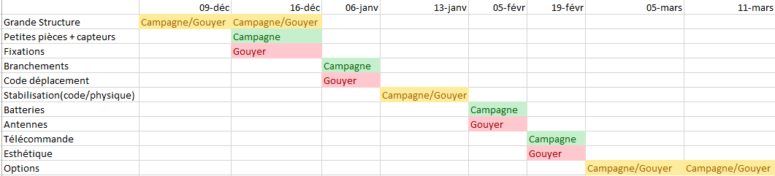Le planning prévisionnel:

Le planning réel:

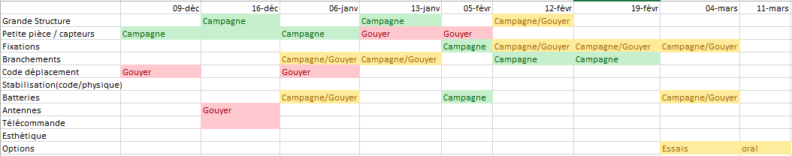

Lors de l’écriture de notre cahier des charges, nous avions convenu de commencer par la construction structurelle de notre aile. Le but étant d’avoir une base pour pouvoir directement y placer les composants électroniques. Néanmoins, comme nous ne disposions pas des matériaux nécessaires pour mener à bien cette partie, nous avons dû inverser le programme initial. Ainsi, alors que le code était globalement terminé au début des vacances de décembre, il a fallu attendre le retour de ces mêmes vacances pour avoir une première base pour l’aile. De même, notre problème de moteur/contrôleur nous a grandement retardé pendant plusieurs séances en janvier. A partir de ce moment, nous avons listé à chaque séance ce qu’il nous restait à accomplir. Ce retard nous a notamment décalés pour la fixation des capteurs. Au niveau de la répartition du temps, notre travail s’est accéléré au retour des vacances de ski. C’est principalement sur ces trois semaines que notre aile s’est construite, l’assemblage des derniers éléments et les tests ayant été conduits à partir de début mars.

De même, l’attribution des activités individuelles a été entièrement revue selon nos compétences et le temps restant. Au lancement de notre entreprise, nous avons travaillé en parallèle. Guillaume s’est principalement concentré sur la conception et la construction des différentes pièces du projet. Thomas s’est, lui, afféré à la communication radiofréquence et au codage des éléments électroniques. Toutefois, dans les dernières semaines de notre collaboration sur ce projet, nous avons œuvré en binôme pour mutualiser nos idées et concrétiser plus rapidement notre aile.

Le retour sur expérience

**Les modifications structurelles**

Après avoir terminé ce projet, nous pensons qu’il aurait été possible de procéder différemment sur plusieurs aspects. Premièrement, le choix du matériau tel que le polystyrène extrudé a représenté notre première erreur de développement. Tout laissait à penser que la densité de ce matériau était correcte. En effet, lors de notre état de l’art, nous avions pu constater que plusieurs constructeurs d’avions et d’ailes volantes avaient fait le choix de ce matériau. Néanmoins, nous nous imaginions alors nous rediriger vers un moteur brushless beaucoup plus puissant, à l’image de ceux qui sont installés sur les drones spécialisés pour la vitesse. En choisissant le polystyrène extrudé comme matière première pour la formation de l’aile, nous aurions dû concevoir une structure plus spécifique. Nous aurions ainsi pu faire diminuer le rapport de la masse sur l’envergure. C’est dans cette perspective, que nous aurions pu prévoir une structure lacunaire pour notre aile. Tout comme les ailes d’avion de ligne, les ailes auraient été vidées et soutenues par une architecture interne. Cependant, cette idée, même si elle est une solution à notre problème de poids/puissance, est très complexe et longue à mettre en œuvre. Néanmoins, nous aurions pu faire le choix plus simple de dessiner une structure de base bien plus petite, peut-être seulement 80 cm d’envergure. En effet, notre moteur brushless aurait alors été capable de supporter l’ensemble de notre aile et d’effectuer un départ arrêté. De plus, cette taille d’aile aurait tout de même permis de limiter certaines turbulences atmosphériques (mais certes moins que notre taille actuelle).Concernant maintenant la fragilité de notre aile, plusieurs alternatives étaient aussi envisageables. Tout d’abord, nous aurions pu renforcer avec un autre matériau les bords d’attaques les plus exposés de notre aile. De même, une aile moins massive, comme indiqué plus haut, aurait aussi diminué la valeur de l’énergie cinétique lors d’impact avec le sol.

**Le bilan organisationnel et l’expérience acquise**

Après avoir étudié comment modifier la structure externe, nous pouvons maintenant détailler comment on aurait pu s’organiser pour optimiser encore notre productivité. Comme indiqué ci-dessus dans la partie planning, notre répartition des tâches n’a absolument pas suivi le diagramme de Gantt. Après une succession d’imprévus, forcément inévitables pour un projet de cette ampleur, nous avons subi un décalage significatif. Nous aurions sans doute pu prévoir plus de temps pour chaque activité dans le planning de Gantt initial, en accordant une plus grande marge de manœuvre à chaque opération (pour la grande structure par exemple). De cette façon, nous aurions pu suivre plus scrupuleusement ce planning, et ce, même après l’inversion de la partie électronique et structurelle. Nous aurions ainsi pu éviter certaines improvisations et hésitations au cours des séances et à la maison. Pour édifier un bilan de notre organisation, nous pouvons dire que pour chaque heure travaillée en TP, nous en travaillions une autre à la maison. Ainsi, un meilleur planning avec une distribution travail maison/travail TP aurait également permis un gain de temps. De cette manière, nous aurions notamment évité des problèmes tels que le manque d’outils à la maison.

Durant notre parcours scolaire, nous n’avons jamais eu l’occasion de réaliser un projet de A à Z, de l’imagination à la conception, d’autant plus en groupe. Nous avons déjà réalisé des projets plus spécifiques (le codage d’un jeu dans son intégralité au cours de la PeiP1). Cependant, le projet d’Arduino utilise un ensemble de connaissances sur des matières d’une grande diversité qui va de l’informatique pour coder sur la carte Arduino en passant par l’électronique pour les différents branchements dans l’aile ou encore de constructions 3D.

Apports personnels :

Thomas :

Les apprentissages de ce long projet sont significatifs, et ce, sur plusieurs plans. Premièrement, le travail en groupe ne m’avait pas encore vraiment convaincu de son efficacité, que ce soit au collège ou au lycée. Néanmoins, j’ai pu ici remarquer que la répartition des tâches entre membre du binôme a été décisive pour finir notre aile dans le temps imparti. Le travail était aussi plus facile en fonction des habilités de chacun.

D’autre part, j’ai constaté que nous disposons maintenant de toutes les connaissances et des outils nécessaires pour mener à bien un projet d’envergure. Jamais je n’aurai imaginé, pas même l’été dernier, pouvoir faire ce type de travail au cours de cette année. Je trouve que cela donne plus de sens à nos études de PeiP et nous rapproche justement de notre futur travail d’ingénieur. Nous avons enfin un exemple concret de ce que l’on peut faire avec notre savoir. Par ailleurs, je ne pense pas m’arrêter à ce projet, je vais (au cours de l’été prochain) soit le recommencer à zéro grâce à l’expérience acquise avec ce premier modèle, soit construire une maquette de bateau téléguidée. Ce travail et cette matière en général m’ont véritablement donné le goût à l’électronique.

De surcroit, au niveau des petits apports supplémentaires de ce projet, je n’avais jamais vraiment pu m’exercer au bricolage chez moi (faute de matériel principalement) et ce projet m’a permis de découvrir certains rudiments de cette discipline à part entière. J’ai aussi pu remarquer le gain de productivité en informatique grâce à une structure de code décidée à l’avance.

Pour conclure, je trouve remarquable la possibilité d’avoir tant de matériel à notre disposition pour un projet sur le long terme. Nous avons ici l’occasion (assez rare disons-le) de concrétiser dans un même travail la partie matérielle et la partie programmation.

Guillaume :

Lors du projet, j’ai été amené à faire appel à des connaissances acquises lors de la première année de PEIP. J’ai dû me replonger dans diverses matières telles que la construction mécanique au vu des nombreuses pièces modélisées en 3D et découpées au laser, mais pas seulement, puisque j’ai également ressorti les cours d’hydrodynamique, ce qui m‘a permis de calculer la vitesse à laquelle l’aile s’élèvera sous l’effet de la force de portance.

Ce projet m’a donc appris à appliquer les différentes ressources scientifiques, voire même à mieux les comprendre. En effet, on applique des hypothèses lorsque l’on théorise un phénomène physique afin de simplifier l’équation finale, mais en réalité, ces hypothèses incident sur le système considéré, ici, l’aile. L’aile a été un projet fabuleux pour réfléchir sur beaucoup d’aspects de sa conception, pour réaliser une réflexion logique sur la suite du projet, mais également tester ma façon de travailler. Même si notre projet n’a pas abouti au résultat escompté, j’ai tout de même appris à m’organiser et à être ouvert à de nouveaux concepts auxquels je n’aurai pas pensé.

Pour conclure, j’ai appris que dans un projet, on est amené à changer de cap, non seulement côté réflexion, mais aussi côté répartition des travaux et tâches à effectuer. Tout ceci a été assez compliqué, puisque c’est la première fois que l’on faisait un projet en binôme de cette envergure. Il faut gérer le temps imparti pour la création de ce projet, c’est d’ailleurs grâce à ce projet que j’ai appris à être plus efficace dans mon travail tout en étant plus autonome.

Conclusion :

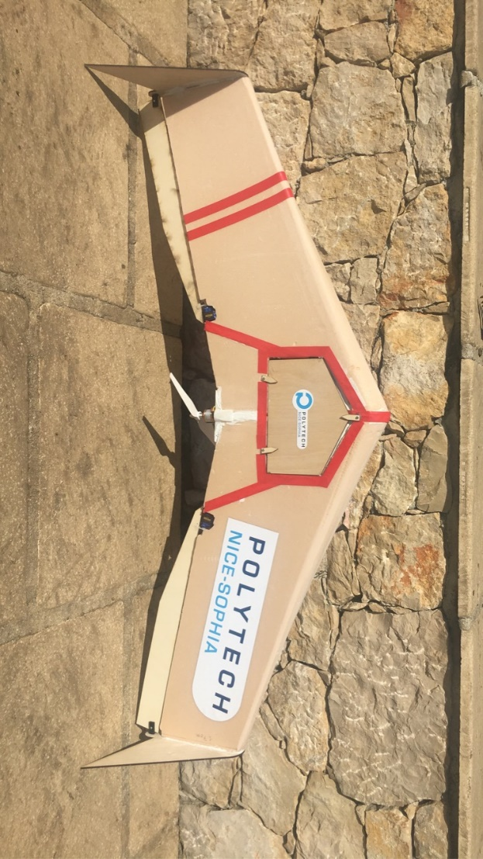In fine, notre aile est structurellement convenable et son code est aussi opérationnel. Tous ses dispositifs vitaux sont fonctionnels et on peut aisément communiquer avec elle depuis le sol à l’aide de notre télécommande. De plus, ses capteurs sont aussi prêts à être disposés dans son boitier électronique. Ainsi, notre projet se conclut avec ces succès mais avec tout de même un résultat en demi-teinte. En effet, nous devons travailler sur l’aile afin d’en supprimer les vibrations. On sait que ces vibrations sont dues à la petite pièce permettant de relier l’aile au moteur. Afin d’y remédier, nous pourrions envisager la pose d’une coque imprimée en 3D qui, en épousant la forme de l’aile, maintiendrait le moteur sans oscillations. Nous pouvons prévoir la pose d’un train d’atterrissage, ou bien d’un petit chariot pour assurer un décollage autonome de l’aile. En outre, dans le but de compléter ces améliorations, nous pouvons rajouter une caméra qui nous permettra de localiser notre dispositif en cas de perte de contact visuel avec l’engin. D’autres transformations pourraient être effectuées concernant la partie téléguidage de l’aile. Ainsi, nous pourrions faire en sorte de contrôler l’aile avec un ordinateur et d’afficher sur l’écran le retour caméra.

Nous souhaitons exprimer ici, à Monsieur Masson, nos très sincères et chaleureux remerciements pour l’attention qu’il nous a constamment apportée, permettant ainsi la concrétisation de notre projet.

Projet Arduino: l’aile volante réalisée par

Campagne Guillaume / Gouyer Thomas

Bibliographie

Pour l’état de l’art :

<https://openclassrooms.com/forum/sujet/aile-volante-solaire-arduino>

<https://www.youtube.com/>

Pour la formation de l’aile :

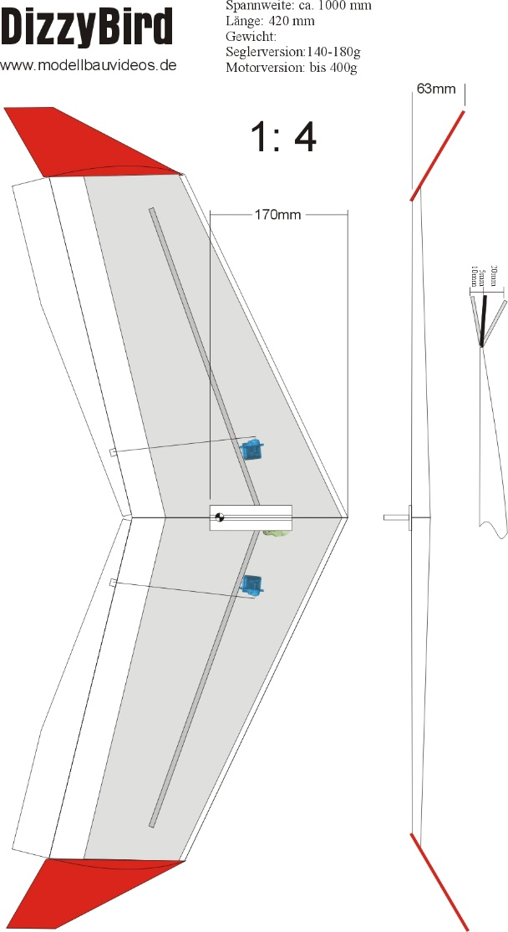<https://www.modelisme.com/>

<https://www.youtube.com/watch?v=CDHdmorXgSk>

<https://www.youtube.com/watch?v=8VKvZbszAGM>

Pour la réalisation du code et la compréhension de certains composants :

<https://www.carnetdumaker.net/articles/controler-un-servomoteur-avec-une-carte-arduino-genuino/>

<https://forum.arduino.cc/>

<http://idehack.com/blog/tutoriel-arduino-mesure-de-temperature-et-dhumidite-avec-larduino/>

<https://www.aranacorp.com/fr/mesure-de-luminosite-avec-une-photoresistance/>

Différentes ressources externes :

Réalisation des pièces en 3D sur : Autodesk-Inventor édition 2020

Réalisation des découpes au Fab-Lab, à l’aide de la découpeuse laser

Aide avec la personne gérant le Fab-Lab, pour des conseils